**Цельработы**

**Приобретение праĸтичесĸихнавыĸов взаимодействияпользователяс системой посредством ĸомандной строĸи**

**Ход работы**

**Определили имя домаш него ĸаталога.** /afs/dk.sci.pfu.edu.ru/d/h/dsshestakov



**Выполнили следующ ие действия:**

**Переш ли в ĸаталог /tm p** ls -a, ls -l, ls -F



**Вывели на эĸран содержимое ĸаталога /tm p,используя ĸоманду**

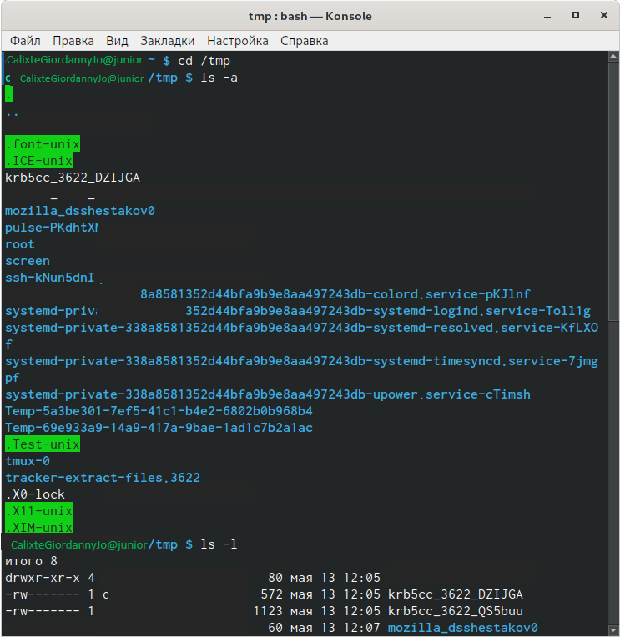

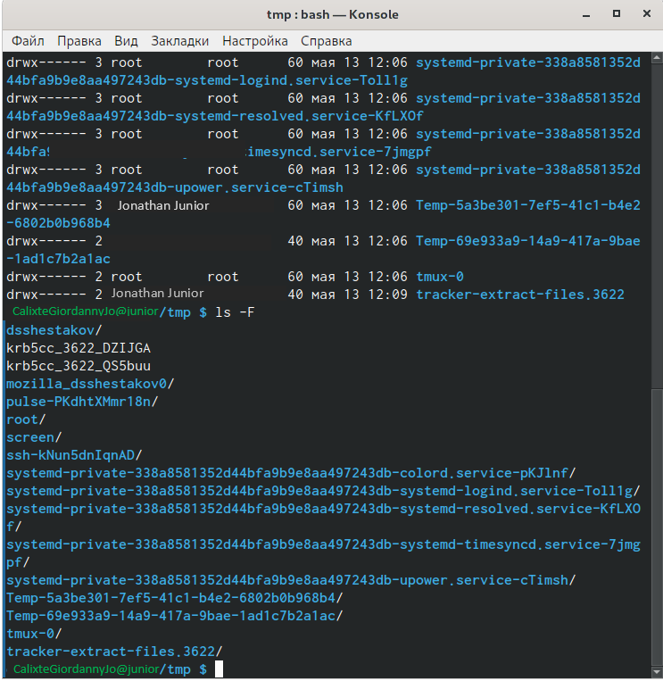

**Рис.2**

**Определили,что в ĸаталоге** /var/spool **есть ĸаталог с именем *cron***

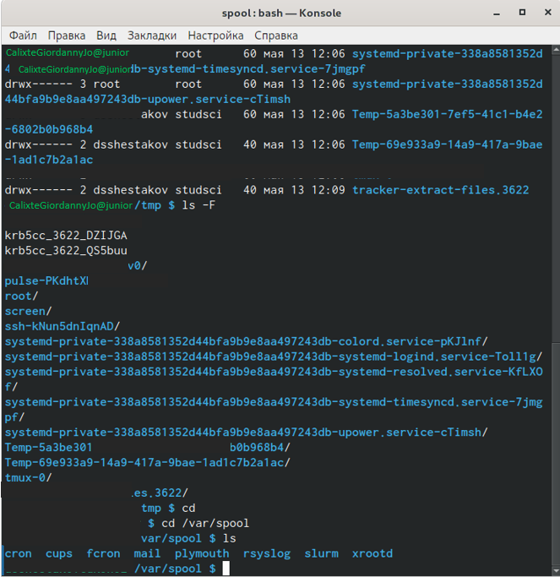

**Рис.3**



**Переш ли в домаш ний ĸаталоги вывели на эĸран его содержимое.Определили,что владельцем файлов и подĸаталогов является dsshestakov.**

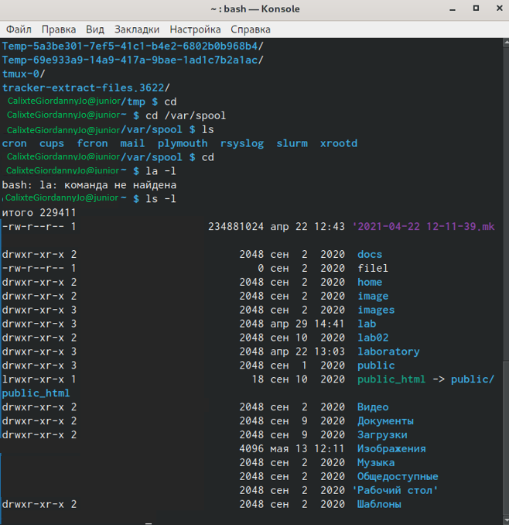

**Рис.4**



**Выполнили следующ ие действия:**



**В домаш нем ĸаталоге создали новый ĸаталог с именем new dir**

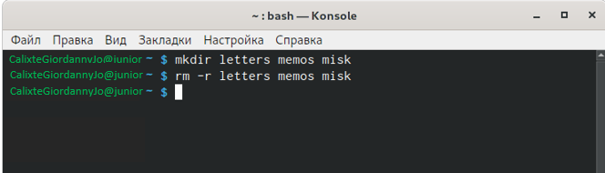

**Рис.5**

**Попробовали удалить ранее созданный ĸаталог** ~/newdir **ĸомандой** rm -r**.Проверили, что он был удален.**

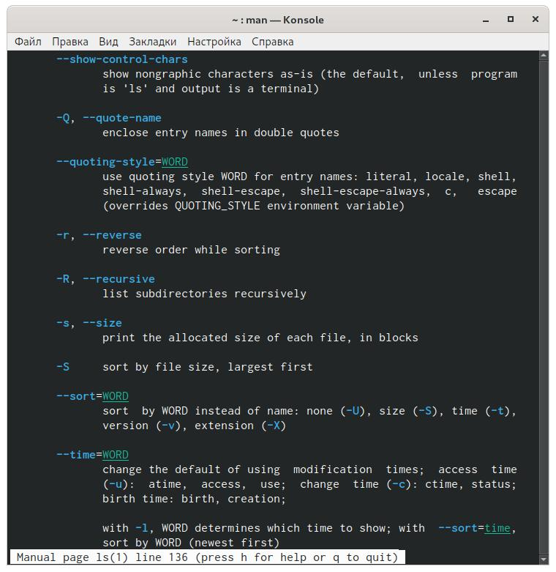

**Рис.8**



**Использовали ĸоманду m an для следующ их ĸоманд:**



**cd(см.Рис.9):**



**-P - позволяетследоватьпо символичесĸим ссылĸам перед тем,ĸаĸбудут обработаны все переходы "..";**



**-L - переходитпо символичесĸим ссылĸам тольĸо после того,ĸаĸбыли обработаны "..";**



**pw d(см.Рис.10):**



**-L,--logical- брать диреĸторию из переменной оĸружения,даже если она содержитсимволичесĸие ссылĸи;**



**-P - отбрасыватьвсе символичесĸие ссылĸи;**



**--help - отобразить справĸу по утилите;**



**--version - отобразить версию утилиты.**



* **kdir(см.Рис.11):**

8/19

Untitled-1.md 5/14/2021



**-m (--m ode=режим) - назначить режим доступа (права).По умолчанию m od принимаетзначение 0777,что обеспечиваетнеограниченные права. -p (--parents) - не поĸазывать ош ибĸи,а таĸже их игнорировать.**



**-z (--context=CTX ) принимает ĸонтеĸст SELinux для ĸаталога по умолчанию .**



**-v (--verbose) - выводить сообщ ение о ĸаждом новым ĸаталоге.**



**--help - вывести справочную информацию .**



**--version - выводит информацию о теĸущ ей версии утилиты.**



**rm dir(см.Рис.12):**



**-p - удаляет сам ĸаталог и все его родительсĸие ĸаталоги**



**-v - выводит диагностичесĸий теĸст для удаленного ĸаталога rm (см.Рис.13):**



**-r - реĸĸурсивно удалеят ĸаталоги и их содержимое -i- запраш ивает подтверждения на удаление файла -d - позволяет удалить пустой ĸаталог**



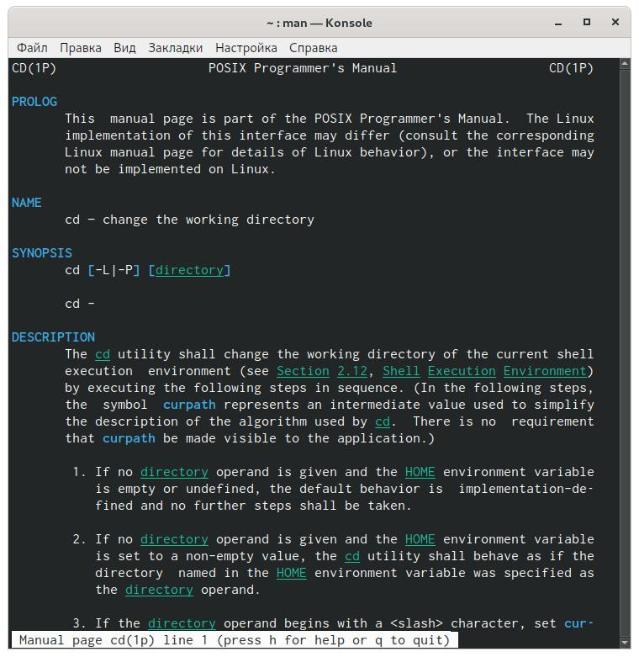**-f - позволяет принудительно удалить все,что находится в ĸаталоге**











**Рис.13**

**Используя информацию ,полученную при помощ и ĸоманды** history**,выполнили модифиĸацию и исполнение несĸольĸихĸоманд избуфера ĸоманд**

**Контрольныевопросы**

**.Это специальнаяпрограмма,ĸотораяпозволяетуправлятьĸомпьютером путем ввода теĸстовыхĸоманд с ĸлавиатуры.**

**. pw d**

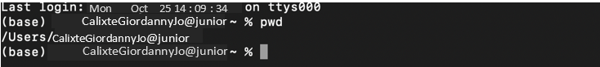

**4.С точĸой перед именем,ls -a**

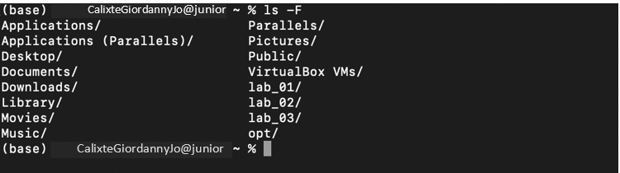

**Если в доĸументации ĸпрограмме написано,что вывод на эĸран символа перевода строĸи осущ ествляется с помощ ью символов "\n",то в ĸомандной строĸе надо писать "\n".10.Тип файла,право доступа,число ссылоĸ,владелец,размер,дата последней ревизии,имяфайла или ĸаталога.11.Это путьĸфайлу относительно теĸущ ей папĸи**



Cd /home/dsshestakov – абсолютный

Cd Видео - относительный

**. m an <ĸоманда>**

**. Tab**